附件3：
酒店推荐
酒店名称 | 房间类型 | 可住人数 | 协议价 | 停车收费 | 地址
上海卓越铂尔曼大酒店 | 高级双床房 | 2 | 550元 | 免费 | 竹盈路340弄1号
上海卓越铂尔曼大酒店 | 豪华大床房 | 1-2人 | 550元 | 免费 | 竹盈路340弄1号
上海卓越诺富特酒店 | 高级双床房 | 2 | 320元 | 免费 | 清河湾路1121弄2号
上海卓越诺富特酒店 | 高级大床房 | 1-2 | 320元 | 免费 | 清河湾路1121弄2号
注：预订房间请拨打客房销售电话 顾经理 17625620387，进行电话登记，活动当天凭登记信息至酒店前台办理入住手续（以协议价结算住宿费用）请勿直接通过线上平台预定房间，否则无法按照协议价结算。（年底客房紧张，请尽量提前预订）
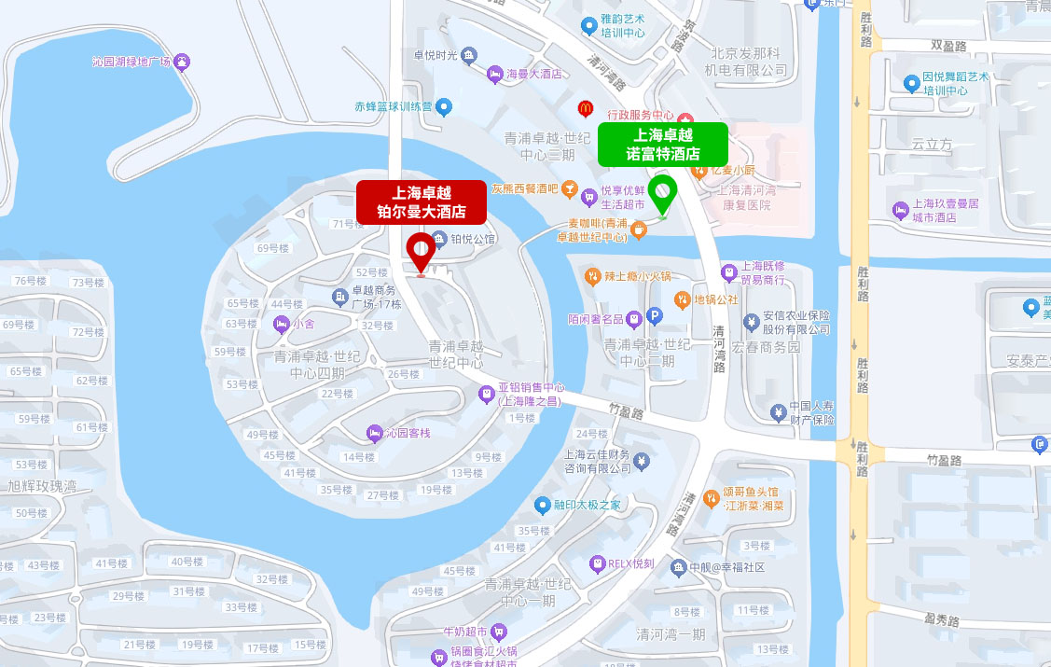
注：两酒店之间步行约10分钟。

